Motorul turboreactor

Caracteristici functionale:
Posibilitatea folosirii unui ajutaj de reactie a interesat proiectantii de avioane mult timp, dar de la început vitezele mici ale avionului si incompatibilitatea unui motor cu piston pentru producerea curentului de aer necesar ajutajului, au prezentat multe obstacole.
Un inginer francez, Rene Lorin a brevetat în 1913 un motor cu propulsie prin reactie. În acea perioadã era imposibil de realizat sau de folosit pe avioane, si totusi astãzi, statoreactorul este foarte asemãnãtor coceptiei lui Lorin.
În 1930, Frank Whittle a donat primul sãu patent de folosire a unei turbine cu gaz pentru producerea propulsiei cu reactie dar au trecut 11 ani ca motorul sãu sã îndeplineascã primul zbor.
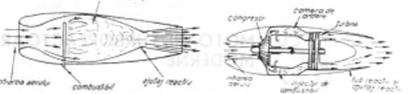
Motorul lui Lorin Motorul lui Witlle
Principile propulsiei cu reactie:
Propulsia cu reactie este o aplicatie practicã a celei de-a treia legi a miscãrii, a lui Sir Isaac Newton care afirmã cã, “pentru orice fortã care actioneazã asupra unui corp existã o fortã egalã si de sens contrar”. În cazul nostru, forta de propulsie este aerul atmosferic care trecând prin motor este accelerat.
Un motor cu reactie prodeuce tractiunea într-un mod similar cu cea a combinatiei motor-elice, dar în timp ce elicea dã o acceleratie micã unei cantitãti mari de aer, motorul cu reactie dã o acceleratie mare unei cantitãti mici de aer.
Acelasi principiu al reactiei are loc în toate formele de miscare; el a fost aplicat si folosit în multe feluri, dar cel mai timpuriu si mai cunoscut exemplu de fortã de reactie este motorul lui Heron produs initial ca jucãrie. Aceastã jucãrie aratã cum reactia aerului dintr-un numãr de ajutaje ar putea realiza o reactie egalã si opusã ajutajelor, cauzând astfel rotirea motorului.
Cunoscutul stropitor de grãdinã este cel mai practic exemplu al acestui principiu, pentru cã mecanismul se roteste în virtutea reactiei jeturilor de apã.
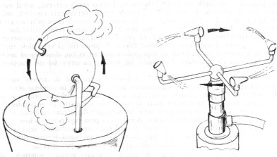Motorul lui Heron si stropitorul
Metodele propulsie cu reactiei:
Tipul de motor cu reactie, statoreactor, pulsoreactor, rachetã sau turbinã cu gaze diferã numai în felul în care “producãtorul de tractiune”, sau motorul, obtine si transformã energia în lucru mecanic pentru zbor.
Motorul statoreactor este de fapt o conductã aerodinamicã. Nu are piese în rotatie si e format dintr-un canal cu o intrare divegentã si o iesire convergentã sau convergent divergentã. El necesitã miscarea de înaintare distribuitã lui înainte ca orice fel de tractiune sã fi fost produsã.
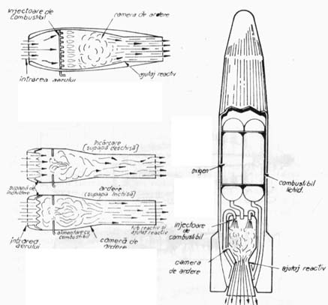
Comparatie între statoreactor (stânga sus), pulsoreactor (stânga jos)
si motorul rachetã (dreapta)

Motorul pulsoreactor foloseste principiul de ardere intermitentã si spre deosebire de statoreactor poate functiona în conditie staticã. Motorul este format dintr-o conductã aerodinamicã similarã statoreactorului dar din cauza presiunilor mari implicate are o constructie mai robustã. Gura de intrare are o serie de supape de intrare care sunt mentinute prin resort în pozitia deschis. Aerul atras prin supapele deschise trece în camera de ardere si este încãlzit de arderea combustibilului injectat. Expansiunea ridicatã duce la ridicarea presiunii fortând supapele sã se închidã si gazele expandate sunt apoi expulzate spre spate.
O scãdere a presiunii creatã de gazele evacuate permite supapelor sã se deschidã si sã repete ciclul. Pulsoreactoarele au fost create pentru propulsia rotorului de elicopter si printr-un studiu atent al sectiunii de curgere de-a lungul motorului s-a putut reduce numãrul de supape. El este însã incapabil sã egaleze performata motorului modern cu turbinã cu gaze.
Motorul rachetã este un motor cu reactie deosebit de celelalte prin faptul cã nu foloseste aerul atmosferic drept curent sau fluid de propulsie. El este deci potrivit pentru etape scurte.
Folosirea turbinei cu gaz la propulsia prin reactie a îndepãrtat defectul inerent al rachetei si statorectorului pentru cã, prin introducerea unui compresor, actionat de turbinã s-a asigurat un mijloc de producere a tractiunii la viteze mici.
Motorul absoarbe aer din atmosferã si dupã comprinarea si încãlzirea acestuia, proces care se produce la toate motoarele calde, energia ridicatã a gazelor de ardere le obligã sã iasã afarã prin ajutajul reactiv cu o vitezã de 2250 km/h. În mersul sãu prin motor aerul cedeazã o parte din energia sa turbinei cu gaze care la rândul ei actioneazã compresorul.
Probele termo si aerodinamice sunt complexe. Acestea rezultã din temperaturile mari de functionare ale camerelor de ardere si ale turbinei, din efectele scurgerii variabile de-a lungul paletelor compresorului si ale turbinei, si din constructia sistemului de evacuare prin care gazele sunt evacuate formând jetul propulsiv. Pentru vitezele de zbor mai mici de 560 km/h, motorul cu reactie autentic este mai putin eficient decât un motor cu elice, întrucât eficienta sa, care depinde în mare mãsurã de viteza de înaintare tindã sã scadã. Pentru un avion ce functioneazã la viteze medii, se foloseste combinatia deelice si motor cu turbinã cu gaze. Avantajele acestei combinatii au fost extinse prin introducerea motoarelor cu venitlator si canal de ocolire dând astfel o eficientã propulsivã comparabilã cu cea a turbopropulsorului.

Ciclul motorului turborector:
Motorul cu turbinã cu gaze este în esentã un motor termic care foloseste aerul atmosferic ca fluid de lucru pentru obtinerea tractiunii. Pentru a se realiza aceasta, curentul de aer care trece prin motor trebuie sã fie accelerat, respectiv viteza sau energia sa cineticã trebuie sã creascã. Pentru a se obtine aceastã crestere trebuie în primul rând mãritã energia potentialã, urmatã de cresterea energiei calorice si fenomenul se repetã obtinându-se un jet cu vitezã mare.
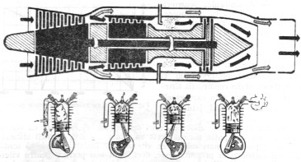
Compartie între ciclul de lucru al unui motor cu piston
si cel al unui motor turboreactor

Ciclul de lucru al motorului cu turbinã cu gaze se aseamãnã cu cel al motorului cu piston în patru timpi, dar în cazul motorului cu turbinã cu gaze, arderea are loc la presiune constantã în timp ce la motorul cu piston, arderea are loc la volum constant. Studiul ambelor cicluri aratã cã în fiecare caz existã: ADMISIE, COMPRESIE, ARDERE si EVACUARE. La motorul cu piston, ciclul este intermitent, pistonul fiind partea implicatã în toti cei patru timpi. Dimpotrivã, motorul cu turbinã cu gaze, are un ciclu continuu cu un compresor separat, un sistem de ardere, un sistem de evacuare si turbinã. Ciclul continuu si absenta pieselor reciproce, dau o functionare mai lentã a motorului si fac posibil ca o cantitate mare de energie sã fie folositã pentru obtinerea randamentului propulsiv. În cazul motorului cu turbinã cu gaze, combustia are loc la presiune constantã, cu o crestere în volum, deci presiunile de vârf care se obtin într-un motor cu piston sunt evitate. Aceasta permite folosirea camerelor de combudtie cu greutate micã si prefabricate si folosirea de combustibili inferiori, desi temperaturile mai mari ale flacãrii cer materiale speciale pentru a se asigura o duratã mare a folosirii camerei de ardere.
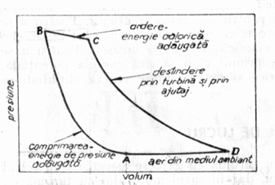
Ciclul de lucru cu ajutorul cãruia functioneazã motorul cu turbinã cu gaze este, în forma sa cea mai simplã, reprezentat în diagrama volum-presiune din figurã. Punctul A reprezintã aerul de la presiunea atmosfericã, aer comprimat de-a lungul liniei AB. De la B la C se
adaugã cãldura aerului prin introducerea si arderea combustibilului la presiune constantã, deci se mãreste considerabil volumul de aer. Pierderile de presiune din camera de ardere sunt indicate de panta dintre B si C. De la C la D gazele care rezultã din ardere se destind în turbinã si în ajutajul de reactie pânã la presiunea atmosfericã. In timpul acestei pãrti a ciclului o parte din energia gazelor expandate este transformatã în putere mecanicã.
Deoarece motorul turboreactor este un motor termic, cu cât e mai ridicatã temperatura de ardere, cu atât este mai mare si destinderea gazelor. Temperatura de ardere nu trebuie sã depãseascã o valoare limitã întrcât mãrimea ei la intrarea în turbiune este conditionatã de materialele folosite.
Utilizarea paletelor rãcite cu aer în ansamblul turbinei, permite folosirea unei temperaturi cât mai mari a gazului si în consecintã se obtine un randament termic ridicat.

Relatiile dintre presiune, volum si temperaturã:
În timpul ciclului motor curentul de aer sau “fluidul de lucru”, primeste si cedeazã cãldurã, producând schimbãri în temperatura, volumul si presiunea fluidului. Aceste schimbãri au loc în timp scurt în motor si sunt strâns legate si respectã un principiu comun cuprins legile lui Boyle si Charles. Pe scurt, aceasta înseamnã cã valorile presiunii si volumului de aer la diferite etape în ciclul motor sunt proportionale cu temperatura absolutã a aerului corespunzãtor acestor etape.
Aplicatiile acestei relatii sunt folosite la schimbarea stãrii amestecului, spre exemplu, fie cã acesta este încãlzit prin ardere, ori încãlzit prin compresie, ori destins de cãtre turbinã, energia lui foloseste pentru functionare compresorului. Schimabarea cãldurii este direct proportionalã cu lucrulul mecanic adãugat sau extras de la gaz.
Existã trei timpi principali în ciclul de lucru al motorului în timp ce au aceste schimbãri. În timpul COMPRESIEI, lucrul mecanic este dat aerulului producând cresterea presiunii si temperaturii. În timpul COMBUSTIEI, când combustibilul se adaugã aerului, se produce arderea care mãreste temperatura si volumul amestecului, presiunea rãmâne constantã deoarece motorul functioneazã într-un ciclu cu presiune constantã. În timpul DESTINDERII, când lucrul mecanic obtinut din curentul de gaz prin ansamblul turbinei actioneazã compresorul, scade temperatura si presiunea gazelor, volumul lor crescând.
Eficienta cu care aceste schimbãri sunt realizate va determina mãsura în care relatiile cerute dintre presiune, volum si temperaturã sunt obtinute. Cu cât e mai eficient compresorul (randament intern mare), cu atât presiunea obtinutã pentru un acelasi lucru mecanic consumat este mai ridicatã. În schimb, cu cât turbina foloseste mai eficient gazul destins (randament intern al turbinei mare) cu atât lucrul mecanic obtinut este mai mare si gazul se destinde.
Când aerul este comprimat sau destins cu un randament n=100%, se spune ca avem compresie si destindere adiabaticã. Totusi, deoarece o astfel de schimbare aratã cã nu existã nici o pierdere de energie în timpul procesului,fie prin frecare,fie prin transmitere ori turbionare,evident este imposibil sa se obtinã în practicã o transformare adiabaticã completã; 90% reprezinta valoarea randamentului intern (termic) pentru un compresor si o turbinã cu performante bune.
Vom calcula randamentul motorului presupunând cã este cunoscut raportul de compresie e = V₁/V₂ . Vom considera ciclul ideal, astfel cã nu se vor lua în calcul pierderile de energie din transformarea BC si nici faptul cã pe transformarea CD o parte din energie este transformatã în putere mecanicã si trasmisã compresorului. Vom avea deci un ciclu format din douã adiabate si douã izobare.
η = 1- |Q₁| / Q₂

η = 1- (T₄ - T₁)/(T₃- T₂)
Ecuatiile transformãrilor sunt:
T₁ V₁^{γ-1} = T₂ V₂^{γ-1} V₂ / T₂ = V₃ / T₃
T₃ V₃^{γ-1} = T₄ V₄^{γ-1} V₄ / T₄ = V₁ / T₁
Din prima ecuatie se obtine relatia T₂ = T₁(V₁ / V₂) ^{γ-1} = T₁e ^{γ-1} iar apoi, folosind celelalte ecuatii: T₄ = T₃(V₁ / V₂) ^{γ-1} = T₃e ^{γ-1}. Randamentul va fi:
η = 1 - (T₄ / T₃)(1 – T₁ / T₄) / (1 – T₂ / T₃)

η= 1 – 1/ e ^{γ-1}

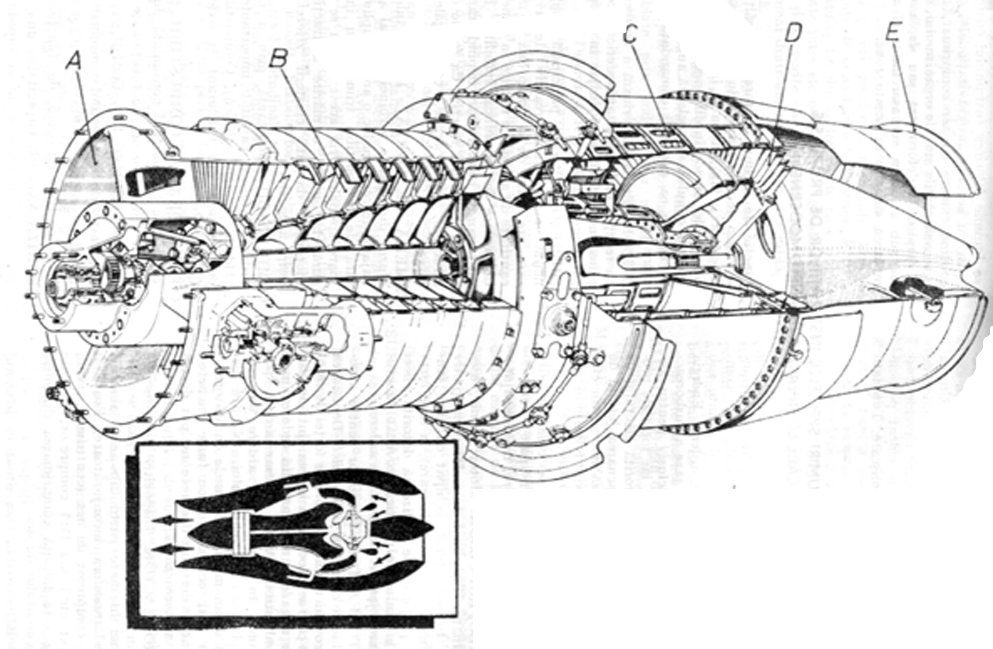
Pãrtile principale ale motorului turboreactor cu compresor axial:
A: Priza de aer; B: Compresorul; C: Camerele de ardere; D: Turbina;
E: Ajutajul reactiv;

